基于多模态视觉采集与鲁棒几何分析的微纳物体角度检测系统
项目文档

项目概况

背景和基础
微纳加工和光学实验中，目标物体的姿态、长边方向和相对角度是判断装配状态与实验重复性的基础信息。ADOTOP中的EdgeDetect模块面向视频、图片和屏幕ROI，提供阈值预处理、轮廓提取、模板分类、最长边检测和角度显示功能，并由PyQt6界面统一管理输入、播放、ROI与结果。
系统的角度测量来自图像几何，不包含Newport控制器、QPD、EKF或四轴伺服执行链路。相关硬件未在本仓库中实现，因此文档将系统边界限定为视觉检测与实验辅助软件。
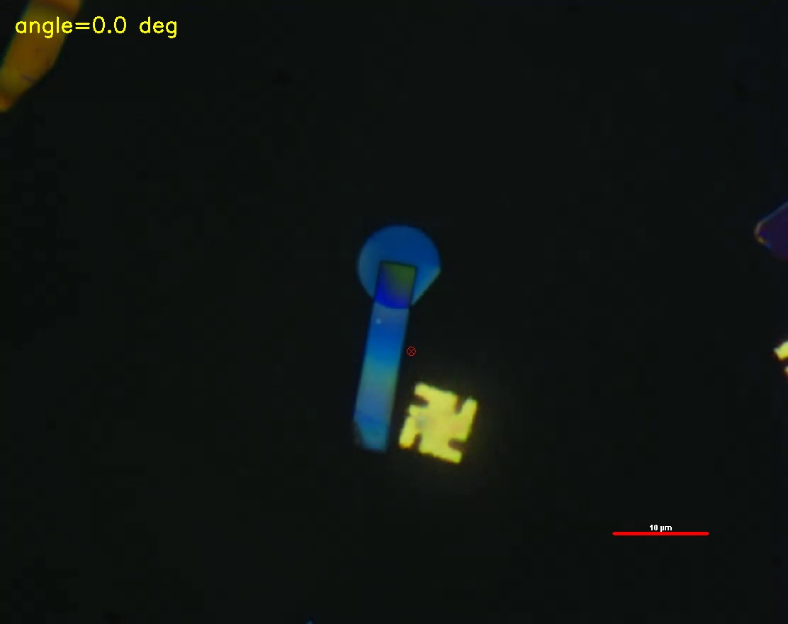
图1.1 最长直线检测与角度显示

所需支持

硬件平台的论证和选择
设备 | 用途 | 状态
摄像头或视频文件 | 提供待分析帧 | OpenCV接口已实现
桌面屏幕 | 提供screen模式和ROI截取 | Pillow/pyautogui依赖权限
CPU/GPU工作站 | 运行OpenCV与可选YOLO推理 | CPU可执行传统视觉流程
输入设备 | 鼠标框选ROI、键盘控制 | PyQt6/cv2交互

软件平台的论证和选择
模块 | 实现
界面 | PyQt6 QMainWindow、QDockWidget、QTableWidget
图像处理 | OpenCV Canny、阈值、findContours、minAreaRect、HoughLinesP
模型辅助 | YoloUI中的Ultralytics YOLOv8-seg，可作为分割前端
持久化 | JSON快照、模板JSON、训练runs目录

项目规划

整体目标
系统按采集、预处理、几何识别、结果展示四层组织。采集层支持媒体文件和屏幕ROI；预处理层完成灰度化、二值化、形态学清理与重叠区域拆分；几何识别层输出轮廓中心、面积、周长、边界框、类别和角度；展示层提供原图/分割图、状态表、进度条、快照和手动模板标注。

技术创新点

作品难点
1. 面向不稳定视频流的状态管理：VideoThread与ScreenRoiThread分别管理暂停、停止、seek和参数更新，避免输入模式互相冲突。
2. 规则与模板结合的对象识别：contour_metrics计算几何特征，contour_similarity比较模板形状，classify_contours输出circle、rod、rotator等类别。
3. 长边角度的稳健输出：HoughLinesP选取最长线段，StableLineDetector用跳变阈值与EMA抑制瞬时误检。

作品创新点
系统把实时预览、ROI操作、几何量测、模板维护和JSON证据留存放入同一工作台，能够在更换材料和输入源后快速复核参数；同时保留YOLO分割入口，为后续从规则视觉过渡到学习型分割提供兼容接口。

主要硬件设备
仓库没有四轴压电反射镜、QPD、波前传感器或激光器控制代码。角度检测结果仅代表图像平面中的线段方向，不能直接解释为光束角度、机械轴角度或物理世界绝对姿态。

算法原理分析

图像预处理与轮廓提取
preprocess_frame将输入转为灰度并进行阈值处理，split_overlapped_mask用于处理重叠区域，extract_contours提取候选轮廓。contour_metrics计算面积、周长、中心和边界框，为类别判定与结果表提供统一数据结构。

模板相似度与类别判定
ManualAnnotator允许用户在当前帧上标注模板并保存。load_templates读取JSON模板，contour_similarity对候选轮廓和模板进行形状比较，classify_contours综合几何规则与模板分数输出Detection。

最长边与角度检测
detect_longest_line_single对灰度图执行Canny和HoughLinesP，遍历候选线段并选取长度最大的线段；角度由atan2计算后折算到0至90度。StableLineDetector在连续帧中拒绝超过5度的突变，并以alpha=0.3进行指数平滑。

实施方案

技术细节

系统主程序设计
UnifiedMainWindow以标签页组织前后景页面和EdgeDetect页面。EdgeDetect页面提供媒体打开、屏幕模式、ROI、手动标注、播放/暂停、录制和快照动作；识别结果在右侧表格展示中心、角度、置信度、面积和周长。

系统测试与精度验证
测试项 | 操作 | 验收关注点
媒体输入 | 加载jpg、tif或视频并播放 | 首帧可读、循环播放、异常路径提示
ROI模式 | 屏幕截图后鼠标框选区域 | 坐标映射正确、ROI越界不崩溃
角度检测 | 输入含明显长边的帧 | 最长线段与角度叠加显示，跳变被抑制
结果留存 | 执行快照与手动标注 | PNG/JSON生成，模板可再次加载
现有仓库包含大量VideoFrames样本、TIFF图像、JSON标注和YOLO训练产物，但未提供带物理角度真值的独立标定集。因此可报告算法输出和流程稳定性，不应将像素角度直接宣称为微弧度级物理测量精度。

参考资料
[1] Bradski G. The OpenCV Library. Dr. Dobb’s Journal of Software Tools, 2000.
[2] Ultralytics. YOLOv8 Documentation and Source Code.
[3] ADOTOP仓库 EdgeDetect/recognition_module.py.
[4] ADOTOP仓库 EdgeDetect/three_object_detector.py.
[5] ADOTOP仓库 Main.py 与 YoloUI/yolo_seg_gui.py.

